TEKNOLOGI BASIS DATA

Praktikum MySQL pada CMD

Diajukan untuk memenuhi salah satu Tugas praktikum mata Kuliah Basis Data



Disusun oleh :

311710446-Atin Daela

Kelas - TI.17.D2

Program Studi Teknik Informatika

Sekolah Tinggi Teknik

Pelita Bangsa

2019

Sebelum membuat sebuah database, terlebih dahulu kita harus mengaktifkan fitur MySQL pada XAMPP (Apabila kita menggunakan Aplikasi XAMPP).

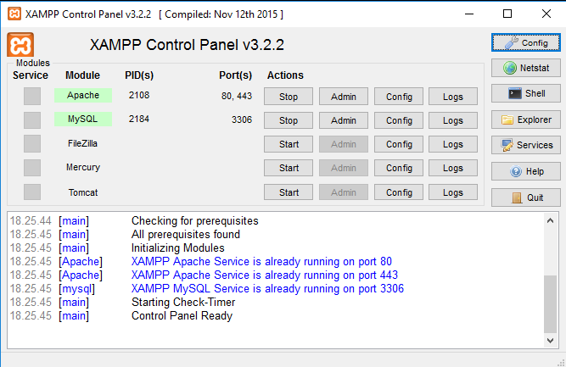

Pada gambar diatas saya telah menjalankan fitur MySQL pada XAMPP setalah kita menjalankan fitur tersebut langkah selanjutnya kita harus login ke sistem MySQL guna membuat databasenya caranya seperti gambar di bawah ini

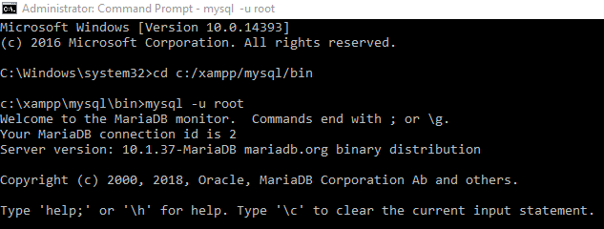

Pada perintah ***mysql -u root*** berfungsi untuk login kedalam sistem MySQL, maksud -u adalah username dengan root sebagai usernya, karena secara *default* MySQL pada XAMPP tidak memiliki password jadi kita tidak perlu mengisi passwordnya. Setelah kita berhasil login kita dapat membuat Database penjualan_barang dengan perintah:

* CREATE DATABASE [nama_database]; contoh:

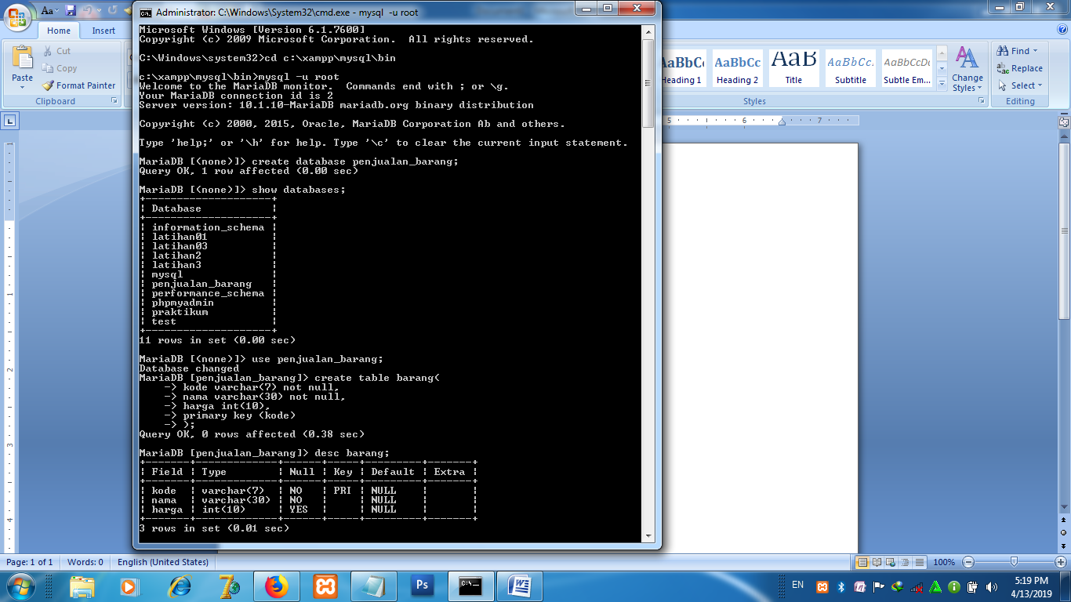

Setelah itu kita buat table dengan nama barang dengan perintah :

* CREATE TABLE [nama_table] (

[field1] [type_data]([ukuran]),

[field2][type_data]([ukuran]) ); contoh:



Setelah kita membuat table barulah kita dapat mengisi table tersebut dengan data yang tertera pada table diatas caranya menggunakan perintah dengan kondisi:

* INSERT INTO [nm_table] ([field1],...,[fieldn]) VALUES

(‘[val1]’,...,’[valn]’),

(‘[val1]’,...,’[valn]’);

Contoh:

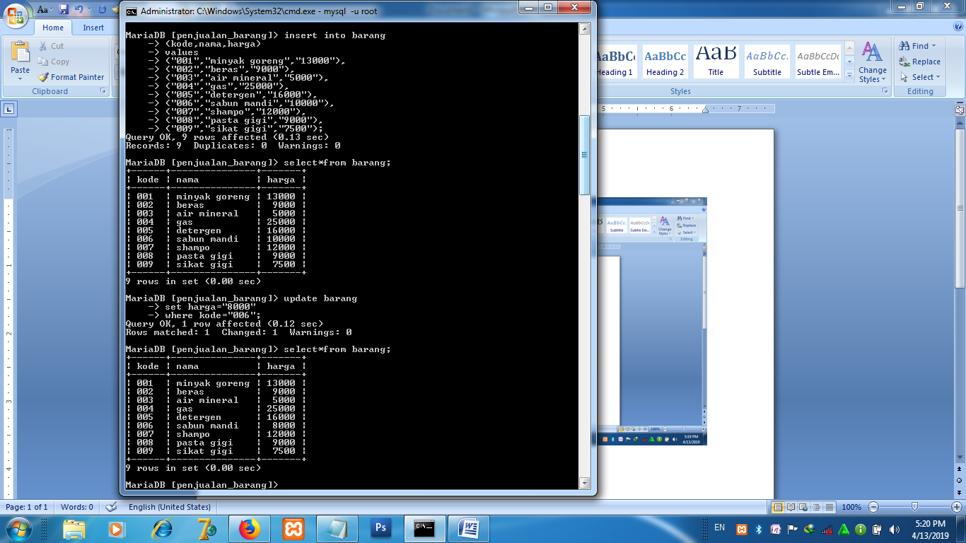

Tampilkan semua record / isi table

Setelah kita mengisi table seperti diatas langkah selanjutnya adalah menampilkannya cara menampilkannya yaitu dengan perintah :

* SELECT * FROM [nama_tabel]; contoh:



Ubah data harga dari barang sabun mandi menjadi : 8000

Untuk mengubah data harga barang dalam sebuah table kita dapat menggunakan perintah:

* UPDATE [nama_table] SET [field=’val’] WHERE <kondisi>; contoh:



Maka data harga barang yang dengan nama barang sabun mandi akan berubah sesuai dengan yang kita isi pada tanda ‘’ (petik) 8000

1. Tampilkan 1 baris / record data yang telah diubah tadi yaitu record dengan nama barang abun mandi saja!

Untuk menampilkan record yang kita inginkan kita dapat menggunakan perintah

* SELECT * FROM [nama_table] WHERE <kondisi> contoh:

